1er dimanche de l’Avent C
Luc 21, 25-28.34-36 Quand ces événements commenceront, redressez-vous...
La venue du Fils de l’homme
(29/11/09)

Pistes pour l’ensemble de l’Avent :

Des signets d’Avent pour construire un panneau symbolique de Noël : Voir l’activité proposée au 1er dimanche de l’Avent B( fin du document, annexe, proposition 4 « La liturgie de la Parole avec les enfants » http://www.catho-bruxelles.be/Annee-B.html). Les signets pour cette année-ci sont page 10-11.

Possibilité de construire ensemble un jeu de société, au fur et à mesure des dimanches. Il pourrait s’agir d’un jeu type « jeu de l’oie »Voici un exemple de progression à adapter, modifier, etc :
- Partir d’un plan de jeu vierge, préparé pour tout l’Avent (voir un exemple en annexe).
- Chaque dimanche, après avoir lu l’évangile (et la 1ère lecture, si on a le temps), on colle un/des dessins dans la grande case : dessins utilisés dans la paroisse, dessins repris des signets, autres…
- Les petites cases (6 jours) qui vont jusqu’au dimanche suivant reçoivent chacune leur n°.
Pour 2 d’entre elles, on invente ensemble une épreuve. Ces épreuves s’inspirent de ce qu’on a trouvé dans le(s) texte(s) lu(s). On pourrait penser à une épreuve portant sur le texte et à une épreuve de type physique, sensoriel, etc, accessible à ceux qui ne savent (ou n’aiment) pas lire. On peut faire une épreuve fixe par case ou simplement indiquer « case épreuve » et écrire les épreuves sur une feuille à part ou des petits cartons qu’on tirera au hasard.
- Chaque semaine, nous proposerons une rubrique « construction du jeu de société » qui ouvrira quelques pistes.
- Le dimanche suivant, si on a le temps, on commence par jouer au jeu, même s’il n’est pas fini. Ensuite on écoute et discute le(s) texte(s) du jour. Enfin, on colle les dessins et on invente les épreuves se rapportant au(x) texte(s).
- Ainsi de suite pendant les 4 semaines.
Le jeu pourra être utilisé pour une veillée ou un goûter de Noël.

Possibilité de réaliser un album/journal/panneau collectif d’Avent : sur des belles pages, portant, par exemple, une, puis 2, puis 3… bougies, on note toutes les questions qu’on s’est posées en lisant les textes, tout ce qui nous a étonné. On pourrait aussi noter tout ce qu’on a découvert à propos de Dieu, des humains, tous les personnages bibliques qu’on a rencontrés. En étant attentifs à plusieurs rubriques, il y a moyen que des personnes de tous les âges travaillent ensemble à la même réalisation : les plus jeunes seront sensibles aux personnages bibliques avec qui on fait connaissance, les plus âgés ne manqueront pas de poser des questions, de s’étonner…

Voir une idée ici : http://pascale.hure.free.fr/pages/somenfants/AventN/Calendrier.htm

Pour une animation de partage d’évangile :
C’est vrai que l’Avent qui commence aujourd’hui est un temps de promesse, d’attente, d’espérance... Mais il y a cependant des passages de l’évangile d’aujourd’hui qui nous ont dérangées ! Nous n’avons pas voulu les laisser de côté, même si Noël approche, avec sa crèche, ses lumières et ses fêtes.

Nous avons été sensibles à « ce jour-là ». Est-ce le jour de la fin des temps ? Le jour de notre mort physique ? Un jour qui peut survenir n’importe quand lorsque le jour, la lumière, pointe au plus profond de l’obscurité, lorsqu’un germe d’espérance, d’humanité peut être discerné, reconnu dans l’Humain qui est en face de nous, malgré la lourdeur ou l’enfer du quotidien ? Ce jour-là est-il un peu de tout cela à la fois ?

Mères de familles, nous avons été choquées que « les soucis de la vie » soient dans le même sac que la débauche et l’ivrognerie. Il faut pourtant bien s’en soucier, de la vie ! Jésus ne nous est pas présenté comme un pur esprit : il mange, boit, se laisse servir par la belle-mère de Pierre. En lisant bien, nous avons vu que la débauche, etc. ne sont que des compléments dans la phrase. Peut-être que ce ne sont pas l’ivrognerie, la débauche et les soucis qui sont à craindre, mais bien l’alourdissement du cœur qu’ils peuvent provoquer. Alourdissement, fermeture qui peut venir de tant d’autres choses…

Pourquoi Jésus nous parle-t-il d’être « jugés dignes » ? Lui qui n’est pas venu pour juger et qui accueille (ou s’invite chez) tous les pécheurs ? Ici, c’est la traduction plus proche du grec qui nous a aidées : il s’agit « d’acquérir la force de »..., « d’être plus fort pour... ».

Pourquoi faudrait-il « échapper à ce qui doit arriver » ? Alors que toute la Bible nous parle d’affronter le mal et la mort, de les traverser, à la suite du Christ. Qu’est ce que le « tout ce qui doit arriver » et à quoi il faudrait échapper ? Peut-être que ce à quoi il faut échapper, ce n’est pas aux événements décrits et qui arriveront de toute façon sur tous, mais au fait de se faire prendre à l’improviste par ces événements, ou tout simplement d’être pris dans leurs filets. Ce qui nous serait proposé ici, ce serait de les vivre en humains debout, ce qui change leur sens puisqu’alors ils annoncent la venue du Fils de l’homme un peu comme les contractions annoncent à la maman que la naissance est proche.

* Malgré toutes ces petites épines du texte (ou grâce à elles : elles nous ont fait réfléchir), il y a des choses très claires : ce qui nous est proposé pour tenir debout devant le Fils de l’homme. Se redresser, relever la tête, prendre garde à soi-même, être éveillé, prier. Ou, encore plus court : se lever, ouvrir les yeux, être en relation.

 Avec tous, si on a peu de temps, on pourrait prendre un moment de prière corporelle qui suive la progression : se lever/ouvrir les yeux/être en relation... comme une naissance. L’animateur accompagne/guide le travail de la voix et y participe physiquement, sans pour cela « montrer les gestes », à la différence d’une gestuation.
Une suggestion : Les participants sont au sol, yeux fermés.
On est couché par terre, tout petit, tout fermé, on a peur parce qu’il y a des choses terribles qui se passent.
Il y a comme un germe de vie qu’on sent au centre de soi et on commence à se redresser, doucement, tout doucement, comme si on se dépliait morceau par morceau, vertèbre par vertèbre...
On est debout, on sent bien ses pieds par terre, bien ses jambes au-dessus de ses pieds, bien sa respiration dans son ventre...
Tout doucement, on redresse sa tête...
On ouvre les yeux.
On regarde autour de soi...

Après un moment de calme, on lit l’évangile... Si on veut, on peut chercher les ressemblances entre l’évangile et ce qu’on a fait.

 Avec tous, si on a plus de temps, activité corporelle sur le texte. On essaiera d’avoir un local le moins froid possible et/ou de rester en manteau. On peut prévoir un vieux tapis, de vieux rideaux à mettre par terre. L’idéal est qu’on puisse obscurcir le local.
- Les participants sont par terre, si possible dans l’obscurité. S’il y a des tout petits, ils donnent la main à un grand. (Chacun a soit une bougie éteinte, soit des allumettes près de lui). L’évangile du jour est lu une 1ère fois, tout nu, sans explication.
- Sans transition, on fait faire le travail corporel indiqué plus haut. On peut le faire un peu plus court, moins développé. (Quand les participants sont debout, les yeux ouverts, chacun prend sa bougie ou ses allumettes et forme une paire avec son complément : ils allument la bougie.) L’animateur allume une bougie au moment où les participants ont les yeux ouverts et regardent autour d’eux.
- On s’assied, on réécoute l’évangile à la lumière de la (des) bougie(s).
- On éteint tout. (On échange bougie contre allumettes). On se remet par terre.
- On écoute un autre texte : le récit de la résurrection (Luc 24, 1-7, voir annexe).
- On refait tout le travail corporel, avec la même lenteur, la même patience, avec si possible moins de paroles de la part de l’animateur. On allume la ou les bougies.
- On s’assied, on réécoute l’évangile de la résurrection.

Faut-il un moment de parole sur ce qu’on a fait, sur ce qui proche dans les textes et dans ce qu’on a fait, entre les 2 textes ? à chacun de voir...

* ... mais il y a aussi des choses moins claires dans ce texte : qui est ce Fils de l’homme venant dans la nuée, avec grande puissance et grande gloire ? Il vient dans la nuée, dans ce qui n’est pas très clair, qui montre et cache à la fois, qui est passager. Il vient avec force et il est « consistant », assuré, solide. Il vient au milieu de l’affolement, de la peur, de la mort. Il vient et il nous faut le voir malgré l’obscurité. Le voir à côté de nous ? En nous ?

 Avec tous, si le groupe est assez nombreux (10 et plus), on pourrait faire une activité rencontre.
Si les participants ne se connaissent pas bien, commencer par se mettre en cercle et faire connaissance rapidement : chacun dit son prénom.
Les participants se dispersent dans le local et se bandent les yeux (prévoir des foulards).
- Se mettre à 4 pattes ou accroupi et se déplacer ainsi, en silence.
- Quand on rencontre quelqu’un, on essaie de le reconnaître dans le noir, avec les mains.
- Quand on pense savoir qui c’est, on dit son prénom. Si on ne se souvient pas de son prénom on dit quelque chose qu’on a reconnu de lui et on ajoute « quel est ton nom ? ». Par ex : « Je me souviens que tu as un pull rouge, quel est ton nom ? », « Tu es le papa de Zoé, quel est ton nom ? » « Tu étais à côté de ma sœur, quel est ton nom ? », etc.
- Chacun des 2 participants de la rencontre dit ou entend le nom de l’autre et alors, ils peuvent se mettre debout.
- Les « debouts » sont toujours dans le noir et continuent à circuler dans le local.
- Un « debout » et un « accroupi » peuvent se rencontrer : le debout doit alors se pencher pour que l’accroupi puisse le reconnaître et lui parler.
- Quand tous les participants sont debout, l’animateur proclame :
“L’un des anciens prit alors la parole et me dit : Ces gens vêtus de robes blanches, qui sont–ils et d’où sont–ils venus ? Je lui répondis : Mon Seigneur, tu le sais ! Il me dit : Ils viennent de la grande épreuve. Ils ont lavé leurs robes et les ont blanchies dans le sang de l’agneau. C’est pourquoi ils se tiennent devant le trône de Dieu et lui rendent un culte jour et nuit dans son temple. Et celui qui siège sur le trône les abritera sous sa tente. Ils n’auront plus faim, ils n’auront plus soif, le soleil et ses feux ne les frapperont plus, car l’agneau qui se tient au milieu du trône sera leur berger, il les conduira vers des sources d’eaux vives. Et Dieu essuiera toute larme de leurs yeux.” (Apocalypse 7:13-17 TOB)

... et tous les participants enlèvent leur bandeau.

 Voir aussi l’activité « cherchez le Fils de l’homme » décrite au 33e dimanche B http://www.catho-bruxelles.be/Annee-B.html.

 Pour la construction d’un jeu de société, quelques pistes : Autour de tous les mouvements, les attitudes corporelles évoquées par le texte : inventer des épreuves avec ces mouvements (mimes, gestes…). Autour du grand bruit : inventer une épreuve avec un grand bruit qui s’arrête quand quelqu’un se lève ; un grand bruit malgré lequel on doit entendre le prénom chuchoté d’un participant… Autour des mots du texte : se souvenir d’un mot qui ressemble à nuage et qui veut dire … , d’une expression qui parle de fils ; retrouver 3 mots qui parlent de…, etc.

Petits jeux : (NB : quand il y a des choses [écrites comme ceci] c’est une remarque, une question pour les accompagnateurs ou animateurs)

- Trouver le bon jour

Voici différentes expressions avec le mot JOUR.

il fait jour / le jour de mon mariage / en plein jour / le jour se lève
2 jours avant / le 3e jour / au grand jour / un jour viendra

Est-ce que le mot JOUR veut dire la même chose partout ?
Classe-les en 2 groupes différents.

→ JOUR, ça voudrait dire :

............................................. OU BIEN ............................................

Dans l’évangile d’aujourd’hui, « ce jour-là », c’est plutôt
- un moment ?
- une lumière ?
- un peu des 2 ?

- Foire aux questions

Jésus disait : il y aura  - des signes dans le soleil, la lune et les étoiles  - des catastrophes dans le soleil, la lune et les étoiles  - des trous noirs dans le soleil, la lune et les étoiles | Les hommes mourront  - emportés par le déluge  - noyés dans la tempête  - de peur
Alors on verra  - le Fils de Dieu venir  - le Fils de l’homme revenir  - le Fils de l’homme venir | Quand ces événements commenceront,  - cachez-vous dans les montagnes  - fuyez pour échapper à la vengeance  - redressez-vous et relevez la tête
Relevez la tête car  - votre jugement approche  - votre Seigneur approche  - votre rédemption approche | Tenez-vous sur vos gardes  - par crainte de la débauche et de l’ivrognerie  - de crainte que votre cœur ne s’alourdisse  - par crainte des débauchés et des ivrognes
Jésus dit :  - Ce jour-là s’abattra comme un filet  - Un filet s’abattra sur tous les hommes  - Comme un filet il vous attrapera | Vous serez jugés dignes de paraître  - debout à la suite du Fils de l’homme  - à genoux devant le Fils de l’homme  - debout devant le Fils de l’homme

- Clair-obscur

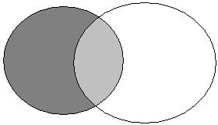

Quels mots de l’évangile d’aujourd’hui mettrais-tu dans l’obscurité, dans la lumière… et entre les 2 ?

Complète avec des mots de la 1ère lecture.

- Mots croisés

1
2
3
4

Horizontalement, trouve ces mots de l’évangile d’aujourd’hui :
- Débuter, se mettre en route.
- Quand elle est là, il faut du calme ou du courage pour continuer à avancer.
- Venir près.
- Il dit ou montre quelque chose … quand on le comprend.

Verticalement, découvre ce qui n’est pas très clair, un peu comme du brouillard. Ce qui montre et cache en même temps.

Bonus ! Trouve un point commun aux mots horizontaux

[ commencer, peur, approcher, signe / nuée ]

- Avant/après

Quelle partie de ton corps dois-tu utiliser pour :
Etre debout, te redresser, relever la tête, être éveillé, prier ?

Dessine-toi quand tu as fait tout ça :

Avant  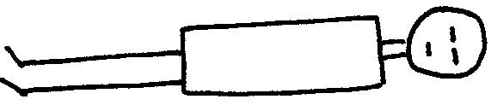 | Se redresser  Relever la tête  → Etre éveillé →  Prier  Etre debout | Après

Bonus ! Pour laquelle de ces actions doit-on être au moins 2 ?

- Je crois que ce « naît » pas trop difficile ! Credo ???

Dans le texte du Credo, il y a 2 verbes qui reviennent chacun 4 X.
Peux-tu retrouver ces mots et les écrire à leur place :

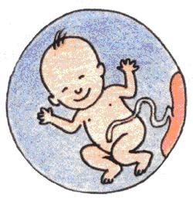  N - - TR -   | et |   CR - - R -

Question à 1.000 francs : à l’intérieur de quoi est écrit le verbe cr . . r. : un tas de pommes de terres ? une fourmilière ? un rocher ? une tanière d’éléphants ? un château de sable ?

Pour trouver la réponse, tu seras sans doute content de savoir que ce verbe, en hébreu, est de la même famille que amen qui fait penser à quelque chose de solide, sur lequel on peut s’appuyer.

Voici une série de mots qui viennent de l’évangile d’aujourd’hui :
debout | ébranlé | venir | redressez-vous | jour | peur | hommes | affolé | éveillé | commencer | puissance

Relie chacun de ces mots à un des 2 verbes du Credo.
! Il y a peut-être des mots qui vont avec les 2 verbes !
! Il y a peut-être des mots qui ne vont avec aucun des 2 verbes !

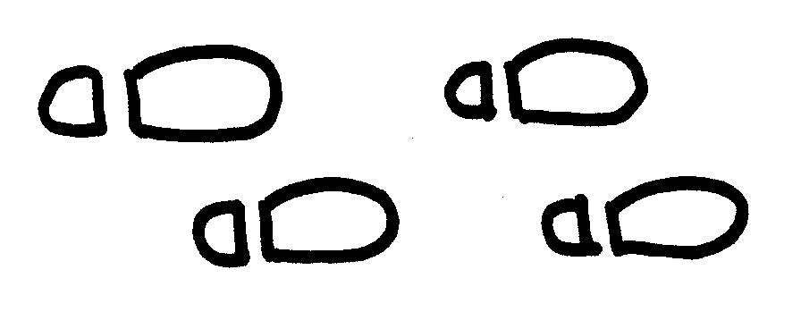Si tu veux continuer… Cherche des mots de la 1ère lecture que tu pourrais relier au rocher ou au nouveau-né

- Un rébus
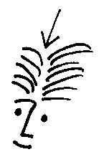 P’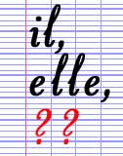
Le mot que tu as trouvé, c’est un mot qui veut dire : « délivrance ».
En hébreu, ce mot est formé comme le nom « Jésus ».
- Ramasse les morceaux !
Retrouve tous les morceaux nécessaires pour mettre un humain  debout :

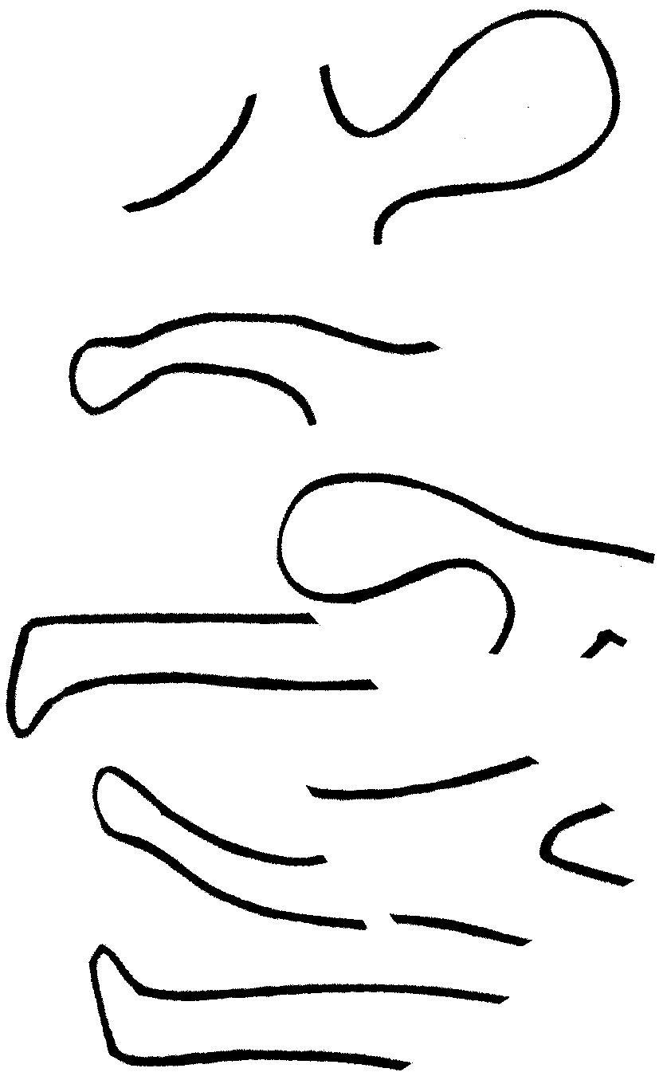

car votre rédemption

approche.

punition

Quand ces événements

commenceront,

la tête,

redressez-vous et relevez

… as-tu trouvé un morceau inutile ?

Avec des images :

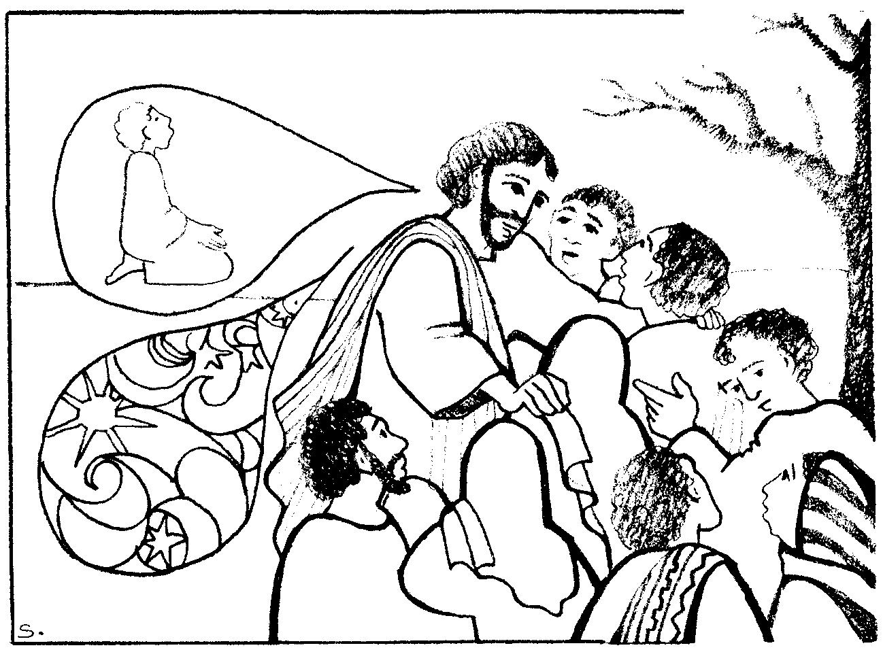
Regarde les bulles de ce dessin : que représente la bulle du bas ?
La bulle du haut représente quelqu’un qui fait ce que Jésus dit de faire. As-tu entendu d’autres choses que Jésus dit de faire ? Pourrais-tu ajouter des bulles et les dessiner ?

http://pascale.hure.free.fr/pages/somenfants/AventN/1c.htm

NB :

Voir aussi 1er dimanche de l’Avent B, 33e dimanche B http://www.catho-bruxelles.be/Annee-B.html

Annexes :

Un récit de résurrection :

“et, le premier jour de la semaine, de grand matin, elles vinrent à la tombe en portant les aromates qu’elles avaient préparés. Elles trouvèrent la pierre roulée de devant le tombeau. Etant entrées, elles ne trouvèrent pas le corps du Seigneur Jésus. Or, comme elles en étaient déconcertées, voici que deux hommes se présentèrent à elles en vêtements éblouissants. Saisies de crainte, elles baissaient le visage vers la terre quand ils leur dirent : « Pourquoi cherchez–vous le vivant parmi les morts ? Il n’est pas ici, mais il est ressuscité. Rappelez–vous comment il vous a parlé quand il était encore en Galilée ; il disait : Il faut que le Fils de l’homme soit livré aux mains des hommes pécheurs, qu’il soit crucifié et que le troisième jour il ressuscite. » Alors, elles se rappelèrent ses paroles ; elles revinrent du tombeau et rapportèrent tout cela aux Onze et à tous les autres.” (Luc 24:1-9 TOB)

Signets d’Avent pour construire un panneau symbolique de Noël :

Les signes symboliques utilisés pour ces signets seront réutilisés, en tout ou en partie, dans les propositions d’animation de chacun des dimanches de l’Avent. D’autres signes seront ajoutés au fur et à mesure. Pour les personnes qui animent une activité pour chaque dimanche de l’Avent, il y a donc moyen de réutiliser les mêmes signes pour les différents textes. C’est un investissement de travail rentable… et c’est un bon chemin pour découvrir petit à petit un langage symbolique qui court dans toute la Bible.

Les signes symboliques et les couleurs sont inspirés d’une « méthode » de représentation symbolique des textes bibliques mise au point par le Père Charlier, o.p. et une équipe de catéchistes. Pour plus de renseignements, nous contacter kikayone@bxl.catho.be.

Pour colorier les dessins :
L’orange est la couleur du soleil au petit matin de Pâques ; il signale la présence de Dieu.
Il peut colorer tout à fait un dessin ou ombrer, entourer. Par ex : 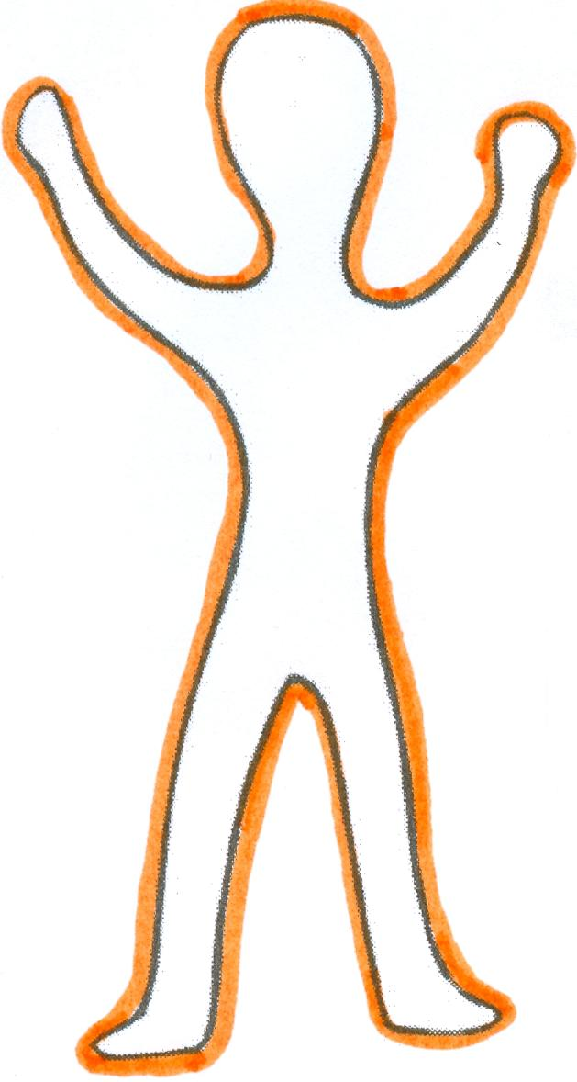

- La maison ouverte : orange
Les personnages en marche : laisser en blanc. La nuit : lune jaune et étoile bleu nuit

- La communauté : personnages blancs ombrés d’orange car habités par la Parole. Barque : brune
Chemin : vert

- L’homme glorifiant : laisser en blanc et ombrer d’orange pour montrer la présence de Dieu qui l’habite
La Parole, l’Esprit : orange

- Le pain : blanc ombré d’orange. La corbeille : brune.
La femme glorifiant : bleu nuit, ombrée d’orange
Les alliances, l’Alliance : orange.

Voici un exemple de panneau symbolique de Noël réalisé avec les mêmes signes que ceux des signets. Pour le réaliser, agrandir les dessins qui se trouvent sur les signets ou les recopier en grand. . Le plus simple est de copier un signe par feuille A4 et de l’agrandir pour qu’il occupe toute la feuille. Ensuite, on imprime, on coupe et on colorie selon les indications. Si on fixe les signes au moyen d’épingles sur un panneau (frigolite par ex), on peut facilement les réutiliser par la suite.
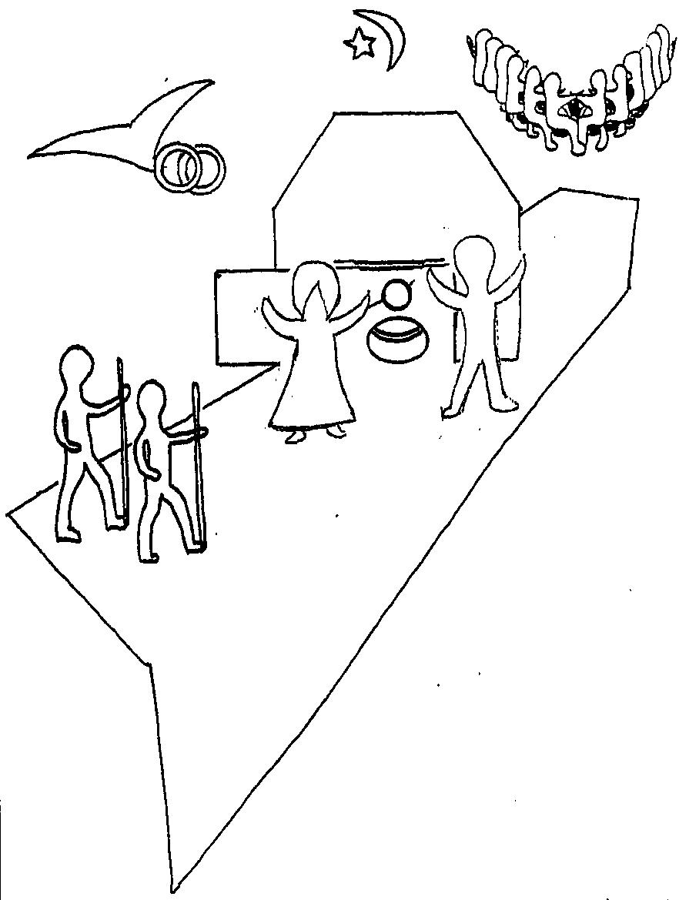
1  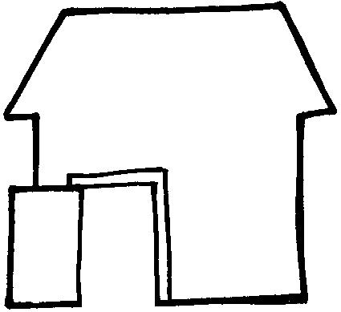  J’accomplirai la promesse de bonheur que j’ai adressée à la maison d’Israël et à la maison de Juda.  JEREMIE | 1      Redressez-vous  et relevez la tête.  LUC | 2  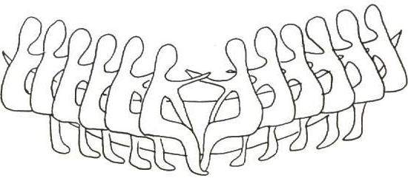  Vois tes enfants rassemblés  du levant au couchant  par la parole  du Dieu Saint.  BARUCH | 2    Préparez le chemin  du Seigneur,  aplanissez sa route.  LUC
3  Le Seigneur ton Dieu est en toi.  En toi sa joie et son allégresse.  SOPHONIE | 3    Moi, je vous baptise  avec de l'eau.  Lui vous baptisera  dans l'Esprit Saint  et dans le feu.  LUC | 4  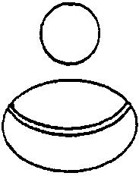  Toi Bethléem, c’est de toi que je ferai sortir celui qui doit gouverner Israël.  MICHEE | 4  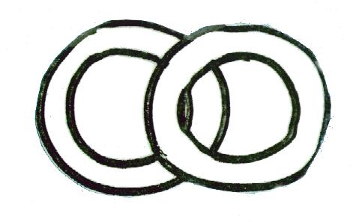  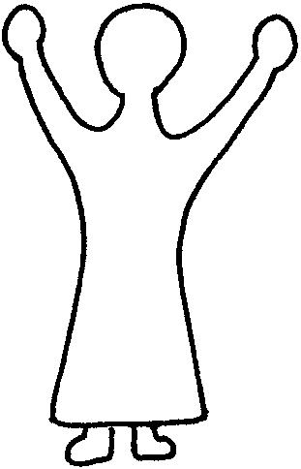  Tu es bénie entre toutes les femmes, et le fruit de tes entrailles est béni.  LUC

Un exemple de plan de jeu pour l’Avent : (page suivante)

Le plan de jeu est constitué de rectangles.
- Pour déplacer un rectangle: placer le curseur sur une de ses lignes, faire un clic gauche et déplacer en tenant le bouton de la souris enfoncé.
- Pour changer les dimensions d’un rectangle : placer le curseur sur une de ses lignes, faire un clic gauche. Placer le curseur sur un des petits ronds qui sont sur le tour du rectangle, on voit apparaître une double flèche. Faire un clic gauche et « tirer » en tenant le bouton de la souris enfoncé : la ligne suit le mouvement.
- Si on veut écrire dans les rectangles : placer le curseur sur une de ses lignes, faire un clic droit et sélectionner « ajouter du texte », puis taper le texte.
- Si on veut supprimer un rectangle : placer le curseur sur une de ses lignes, faire un clic droit et sélectionner « couper ». Si on veut en ajouter : même manœuvre, mais sélectionner « copier », puis coller.

NB : on a parfois plus vite fait de dessiner un plan de jeu à main levée sur une grande feuille !

Jean 3, 17 ; Luc 15, 2 par exemple
Voir l’atelier évangile : http://atelier-evangile.catho-bruxelles.be/Ateliers/01avent-c.pdf
“Mais Jésus dit à Pierre : « Remets ton glaive au fourreau ! La coupe que le Père m’a donnée, ne la boirai–je pas ? »” (Jean 18:11 TOB)
Voir la 1ère lecture (Jérémie 33, 14-16)
Si vraiment la peur du feu, les conditions ou l’âge des participants ne le permettent pas, supprimer les bougies des participants.
Voir « Nom de code : nuée » dans le 33e dimanche B http://www.catho-bruxelles.be/Annee-B.html
Voir Gloire dans la boîte à mots http://www.catho-bruxelles.be/Bible-et-enfants,706.html
Voir 33e dimanche B et Fils de l’homme dans la boîte à mots
C’est la question posée à Jacob dans son combat (Genèse 32, 27), au Seigneur dans le buisson (Exode, 3, 13).
Voir Que faire avec une foire aux questions dans la boîte à outils http://www.catho-bruxelles.be/Bible-et-enfants,706.html
Voir page d’accueil http://www.catho-bruxelles.be/Bible-et-enfants,706.html Nouveau : Credo
Voir Credo : mots dans la boîte à mots http://www.catho-bruxelles.be/Bible-et-enfants,706.html
Voir dans l’atelier évangile, la note délivrance http://atelier-evangile.catho-bruxelles.be/Ateliers/01avent-c.pdf
J. VANDENBOSCH et Sabine de COUNE, Prier la Parole Dominicale Année C, Ed. Fidélité
Les signes symboliques et les couleurs sont inspirés d’une « méthode » de représentation symbolique des textes bibliques mise au point par le Père Charlier, o.p. et une équipe de catéchistes. Pour plus de renseignements, nous contacter kikayone@bxl.catho.be.
Si nécessaire, voir dans la boîte à outils Traitement de texte : quelques trucs utiles http://www.catho-bruxelles.be/Bible-et-enfants,706.html

